**KARYA TULIS ILMIAH**

**ANALISA PEMANIS BUATAN (NATRIUM SIKLAMAT) DALAM ES KRIM YANG DI PRODUKSI OLEH**

**INDUSTRI RUMAH TANGGA DI**

**KECAMATAN MEDAN BARU**

**SECARA ALKALIMETRI**

Sebagai Syarat Menyelesaikan Pendidikan Program Studi Diploma III



**WILLYAM BARCLAY TAMPUBOLON**

**P07539015099**

**POLITEKNIK KESEHATAN KEMENKES MEDAN**

**JURUSAN FARMASI**

**2018**

**KARYA TULIS ILMIAH**

**ANALISA PEMANIS BUATAN (NATRIUM SIKLAMAT) DALAM ES KRIM YANG DI PRODUKSI OLEH**

**INDUSTRI RUMAH TANGGA DI**

**KECAMATAN MEDAN BARU**

**SECARA ALKALIMETRI**



**WILLYAM BARCLAY TAMPUBOLON**

**P07539015099**

**POLITEKNIK KESEHATAN KEMENKES MEDAN**

**JURUSAN FARMASI**

**2018**

**LEMBAR PERSETUJUAN**

**JUDUL : Analisa Pemanis Buatan (Natrium Siklamat) Dalam Es Krim Yang Diproduksi Oleh Industri Rumah Tangga Di Kecamatan Medan Baru Secara Alkalimetri**

**Nama : Willyam Barclay Tampubolon**

**NIM : P07539015099**

Telah Diterima dan Diseminarkan di Hadapan Penguji

Medan ...... Agustus 2018

Menyetujui

Pembimbing

Dra.Tri Bintarti, M.si, Apt.

NIP. 195707311991012001

Ketua Jurusan Farmasi

Politeknik Kesehatan Kemenkes Medan

Dra. Masniah, M.kes, Apt.

NIP. 196204281995032001

**LEMBAR PENGESAHAN**

**JUDUL : Analisa Pemanis Buatan (Natrium Siklamat) Dalam Es Krim Yang Diproduksi Oleh Industri Rumah Tangga Di Kecamatan Medan Baru Secara Alkalimetri**

**Nama : Willyam Barclay Tampubolon**

**NIM : P07539015099**

**Karya Tulis Ilmiah ini telah Diuji dan Disetujui pada Sidang Ujian Akhir Program Jurusan Farmasi Politeknik Kesehatan Kemenkes Medan 2018**

Penguji I Penguji II

Rini Andarwati, SKM, M.Kes Rosnike Merly Panjaitan, ST, M.Si

NIP 197012131997032001 NIP 196605151986032003

Ketua Penguji

Dra.Tri Bintarti, M.si, Apt.

NIP. 195707311991012001

Ketua Jurusan Farmasi

Politeknik Kesehatan Kemenkes Medan

Dra. Masniah, M.kes, Apt.

NIP. 196204281995032001

**SURAT PERNYATAAN**

**ANALISA PEMANIS BUATAN (NATRIUM SIKLAMAT)**

**DALAM ES KRIM YANG DI PRODUKSI OLEH**

**INDUSTRI RUMAH TANGGA DI**

**KECAMATAN MEDAN BARU**

**SECARA ALKALIMETRI**

**Dengan ini saya menyatakan bahwa Karya Tulis Ilmiah ini tidak terdapat karya yang pernah di ajukan untuk disuatu perguruan tinggi dan sepanjang pengetahuan saya juga tidak terdapat karya atau pendapat yang pernah ditulis atau diterbitkan oleh orang lain kecuali yang secara tertulis diacu dalam naskah ini.**

**Medan, Agustus 2018**

**Willyam Barclay Tampubolon**

**NIM P07539015099**

MEDAN HEALTH POLYTECHNICS OF MINISTRY OF HEALTH

PHARMACY DEPARTMENT

SCIENTIFIC PAPER, AGUSTUS 2018

WILLYAM BARCLAY TAMPUBOLON

**ANALYSIS OF ARTIFICIAL SWEETS (SODIUM SICLAMATE) CONTENT IN ICE CREAM PRODUCED BY HOME INDUSTRY IN MEDAN BARU SUBDISTRICT IN ALKALIMETRY**

Xiii + 34 pages, 6 tables, 11 images, 5 attachments

**ABSTRACT**

Sweetener is one component often used un food. Cyclamate is a type of artificial sweetener that is often used in the community. Cyclamate consumption will trigger health problem including: tremor (neurological disease), migrain, headaches, memory loss, confusion, insomnia, irritation, asthma, hypertension, diarrhea, stomach aches, allergies, impotence and sexsual disorders, baldness, and brain cancer. This study aimed to determine the content of cyclamate in ice cream that exceeds the set threshold.

This research was a pre-experimental study, which was a qualitative study with quantitative level calculation using alkalimetry method with NaOH as pentiter, and ice cream produced by home indutries in Medan Baru sub-district as sample.

Through the research tests on qualitative tests, it was known that all ice cream samples used artificial sweetener sodium cyclamate, characterized by the presence of white deposits. While through the quantitative test of sodium siklamat levels, cyclamate levels were found in each sample as follows: sample A = 3.107 g/kg, B = 3,202 g/kg, C = 2,660 g/kg.

This study concluded that the three samples studied contained sodium cyclamate which exceeded the maxiumum limit set by the Minister of Health.

Keywords : Ice cream, Sodium cyclamate, Alkalimetry

Reference : 17 (1985-2017)

POLITEKNIK KESEHATAN KEMENKES MEDAN

JURUSAN FARMASI

KTI, AGUSTUS 2018

WILLYAM BARCLAY TAMPUBOLON

**ANALISA PEMANIS BUATAN (NATRIUM SIKLAMAT) DALAM ES KRIM YANG DIPRODUKSI OLEH INDUSTRI RUMAH TANGGA DI KECAMATAN MEDAN BARU SECARA ALKALIMETRI**

Xiii + 34 halaman, 6 tabel, 11 gambar, 5 lampiran

**ABSTRAK**

Pemanis merupakan salah satu komponen yang sering ditambahkan dalam bahan makanan. Pemanis buatan yang banyak digunakan di masyarakat adalah siklamat. Konsumsi siklamat akan membahayakan kesehatan diantaranya tremor (penyakit syaraf), migrain, dan sakit kepala, kehilangan daya ingat, bingung, insomnia, iritasi, asma, hipertensi, diare, sakit perut, alergi, impotensi, dan gangguan seksual, kebotakan, dan kanker otak. Tujuan penelitian ini adalah untuk mengetahui adanya siklamat dalam es krim yang melebihi ambang batas yang dipersyaratkan.

Metode penelitian yang digunakan secara pra eksperimental yaitu kualitatif dengan penghitungan kadar secara kuantitatif menggunakan metode alkalimetri dengan NaOH sebagai pentiter dan sebagai sampel yaitu es krim yang diproduksi oleh industri rumah tangga di kecamatan Medan Baru.

Hasil uji penelitian pada uji kualitatif semua sampel menggunakan bahan pemanis buatan natrium siklamat yang ditunjukkan adanya endapan putih, sedangkan pada uji kuantitatif kadar natrium silklamat, untuk sampel A = 3,107 g/kg, B = 3, 202 g/kg, C = 2, 660 g/kg.

Dari tiga sampel yang diteliti ternyata semua sampel melebihi batas maksimum yang telah ditetapkan oleh Permenkes.

Kata kunci : Es krim, Natrium siklamat, Alkalimetri

Daftar Bacaan : 17 ( 1985-2017)

**KATA PENGANTAR**

Puji dan Syukur Penulis panjatkan kepada Tuhan Yang Maha Esa, atas segala rahmat dan karunia-Nya sehingga Penulis dapat menyelesaikan penelitian dan penyusunan Karya Tulis Ilmiah yang berjudul **“Analisa Pemanis Buatan (Natrium Siklamat) Dalam Es Krim Yang Diproduksi Oleh Industri Rumah Tangga Di Kecamatan Medan Baru Secara Alkalimetri”.**

Penelitian ini dimaksudkan untuk memenuhi salah satu persyaratan dalam menyelesaikan program pendidikan diploma III di Politeknik Kesehatan Kemenkes Medan Jurusan Farmasi.

Dalam menyelesaikan karya tulis ilmiah ini tidak lepas dari dukungan, dorongan serta bantuan dari berbagai pihak, sehingga dalam kesempatan ini Penulis ingin mengucapkan terima kasih sebesar-besarnya kepada:

1. Ibu Dra. Hj. Ida Nurhayati, M.Kes selaku Direktur Politeknik Kesehatan Kemenkes Medan.
2. Ibu Dra. Masniah, M.Kes, Apt selaku ketua jurusan Farmasi Poltekkes Kemenkes Medan.
3. Ibu Rosnike Merly Panjaitan, ST, M.Si Pembimbing akademik yang telah membimbing Penulis selama mengikuti kuliah di Jurusan Farmasi Poltekkes Kemenkes Medan dan sebagai Penguji II yang telah menguji dan memberi masukan dan saran kepada Penulis.
4. Ibu Dra.Tri Bintarti, M.Si, Apt. Pembimbing dan Ketua Penguji Karya Tulis Ilmiah yang selalu memberikan masukan serta bimbingan kepada Penulis dalam menyelesaikan Karya Tulis Ilmiah dan selama melakukan penelitian serta yang mengantarkan Penulis mengikuti Ujian Akhir Program.
5. Ibu Rini Andarwati, SKM, M.Kes Penguji I yang telah menguji dan memberi masukan serta saran kepada Penulis.
6. Seluruh dosen dan staff pegawai Jurusan Farmasi Poltekkes Kemenkes Medan.
7. Teristimewa kepada Orangtua saya tercinta Warpin Tampubolon dan Ermian Gultom beserta saudara-saudara saya Ayu Cristian Tampubolon, Dewi Cristian Tampubolon, Rocky Balbo Tampubolon, Ishak Winter Tampubolon dan Nehemia Tampubolon yang selalu memberi dukungan baik moral, materi maupun doa serta motivasi kepada Penulis sehingga Penulis dapat menyelesaikan Karya Tulis Ilmiah ini.
8. Sahabat-sahabat saya yang penulis Sayangi ( Ummi Nurhayati Srg, Husor Situmorang, Cristiando Marbun, Miranda Kristina Gultom, Nia Delisma Nst) yang selalu memberi dukungan dan motivasi selama perkuliahan dan dalam penelitian beserta menyusun Karya Tulis Ilmiah.
9. Kepada seluruh pihak yang memberi dukungan yang tidak dapat penulis sebut satu per satu.

Penulis menyadari bahwa Karya Tulis Ilmiah ini masih jauh dari kata sempurna. Oleh karena itu, penulis mengharapkan kritik dan saran yang membangun demi kesempurnaan Karya Tulis Ilmiah ini.

Akhir kata Penulis mengucapkan terima kasih dan semoga Karya Tulis Ilmiah ini dapat bermanfaat bagi kita semua.

Medan, Agustus 2018

Penyusun

Willyam Barclay Tampubolon

**DAFTAR ISI**

Halaman

**LEMBAR PERSETUJUAN** ii

**LEMBAR PENGESAHAN** iii

**SURAT PERNYATAAN** iv

**ABSTRACT** v

**ABSTRAK** vi

**KATA PENGANTAR** vii

**DAFTAR ISI** ix

**DAFTAR TABEL** xi

**DAFTAR GAMBAR** xii

**DAFTAR LAMPIRAN** xiii

**BAB 1 PENDAHULUAN** 1

1. Latar Belakang 1
2. Rumusan Masalah 3
3. Tujuan Penelitian 3
4. Manfaat Penelitian 3

**BAB II TINJAUAN PUSTAKA** 5

1. Pangan 5
2. Es Krim 6
3. Pemanis 7
4. Pemanis Buatan 9

2.4.1 Siklamat 11

2.4.2 Tinjauan Kimia 12

2.4.3 Identifikasi Siklamat 12

1. Penetapan Kadar Natrium Siklamat 12
2. Kerangka Konsep 13
3. Definisi Operasional 13
4. Hipotesis 13

**BAB III METODOLOGI PENELITIAN** 14

1. Jenis dan Desain Penelitian 14
2. Lokasi dan Waktu Penelitian 14

3.2.1 Lokasi Penelitian 14

3.2.2 Waktu Penelitian 14

1. Populasi dan Sampel Penelitian 14
2. Jenis dan Cara Pengumpulan Data 14
3. Analisis Data 14
4. Alat Dan Bahan 15

3.6.1 Alat 15

3.6.2 Bahan 15

3.6.3 Pembuatan Reagensia 15

3.6.3.1 Pembuatan Larutan Titer NaOH 15

3.6.3.2 Pembuatan Larutan Baku Kalium Biftalat 16

3.6.3.3 Pembuatan Indikator Fenolftalein 100 ml 16

3.6.3.4 Pembakuan Larutan Titer NaOH 16

3.6.3.5 Larutan HCl 10% 16

3.6.3.6 Larutan BaCl2 10% 16

3.6.3.7 Larutan NaNO2 10% 16

1. Analisis Kualitatif 17
2. Penetapan Kadar 17

3.8.1 Penetapan Kadar Natrium Siklamat Murni 17

3.8.2 Penetapan Kadar Natrium Siklamat Dalam Es Krim

Secara Alkalimetri 17

**BAB IV HASIL DAN PEMBAHASAN** 19

1. Hasil 19
2. Pembahasan 21

**BAB V KESIMPULAN DAN SARAN** 22

1. Kesimpulan 23
2. Saran 23

**DAFTAR PUSTAKA** 24

**LAMPIRAN** 25

**DAFTAR TABEL**

Tabel 2.1 Batas Penggunaan Maksimum Pemanis Buatan

Menurut BPOM RI No.4 Tahun 2014 9

Tabel 2.2 Batas Penggunaan Maksimum Pemanis Buatan

Menurut Permenkes RI No. 208/Menkes/Per/IV 10

Tabel 4.1 Uji Kualitatif Natriun Siklamat pada Es Krim 19

Tabel 4.2 Volume Titran untuk Pembakuan larutan NaOH 0,0915 N 19

Tabel 4.3 Uji Kuantitatif Kadar Na.Siklamat Pada Es Krim

dari Setiap Ulangan Masing-Masing Titrasi 20

**DAFTAR GAMBAR**

Gambar 2.1 Es krim 6

Gambar 2.2 Siklamat 11

Gambar 2.3 Rumus Bangun Natrium Siklamat 12

Gambar 2.4 Reaksi Pengendapan Barium Sulfat 21

Gambar 2.5 Reaksi Siklamat dan NaOH 22

**DAFTAR LAMPIRAN**

Lampiran 1. Pembuatan Reagensia 25

Lampiran 2. Perhitungan kadar Siklamat 27

Lampiran 3. Hasil Penelitian di Laboratorium 30

Lampiran 4. Surat Pengantar Praktek Penelitian 33

Lampiran 5. Kartu Laporan Penelitian 34

**BAB I**

**PENDAHULUAN**

1. **Latar Belakang**

Pangan adalah segala sesuatu yang berasal dari sumber hayati produk pertanian, perkebunan, kehutanan, perikanan, peternakan, perairan dan air, baik yang diolah maupun tidak diolah yang diperuntukan sebagai makanan dan minuman bagi konsumsi manusia termasuk Bahan Tambahan Pangan, bahan baku pangan dan bahan lain yang digunakan dalam proses penyiapan, pengolahan, dan/atau pembuatan makanan dan minuman (UU RI No. 18 Tahun 2012, tentang Pangan). Bahan Tambahan Pangan adalah bahan yang ditambahkan kedalam pangan untuk mempengaruhi sifat atau bentuk pangan (BPOM RI No. 4 Tahun 2014).

Menurut Permenkes No. 033 Tahun 2012 tentang Bahan Tambahan Pangan (BTP). BTP adalah bahan tambahan yang tidak memiliki nilai gizi, yang sengaja ditambahkan ke dalam pangan untuk tujuan teknologis pada pembuatan, perlakuan, pengepakan, pengemasan, penyimpanan, dan/atau pengangkutan pangan untuk menghasilkan atau diharapkan menghasilkan suatu komponen atau mempengaruhi sifat pangan tersebut.

Bahan tambahan yang dikenal dengan zat adiktif pada makanan atau minuman dapat berupa pewarna, penyedap rasa dan aroma, pemantap, antioksidan, pengawet, pengemulsi, pemucat, pengental dan pemanis (Retno Indrati, dkk, 2014). Salah satu golongan BTP yang paling popular dikalangan masyarakat yaitu pemanis buatan, yang mana sering ditambahkan kedalam makanan atau minuman untuk memberikan rasa manis saat mengkonsumsinya.

Pemanis buatan merupakan zat yang dapat menimbulkan rasa manis dan tidak mengandung kalori. Salah satu pemanis buatan yang banyak digunakan adalah siklamat sebagai pengganti gula karena harganya relatif murah dibandingkan dengan gula. Selain itu, jumlah siklamat yang dibutuhkan untuk pemanis buatan dalam makanan dan minuman ringan relatif sedikit sekali, karena kemanisan siklamat ±30 kali lebih manis dari sukrosa (gula) (Cahyadi, 2008).

Siklamat adalah salah satu jenis pemanis buatan yang popular di Indonesia. Dalam industri pangan, natrium siklamat dipakai sebagai bahan pemanis yang tidak mempunyai nilai gizi untuk pengganti sukrosa. Siklamat bersifat tahan panas, sehingga sering digunakan dalam pangan yang berproses suhu tinggi. Siklamat biasanya digunakan dalam bentuk garam seperti natrium siklamat atau kalsium siklamat. Di kalangan pedagang pengecer, natrium siklamat dikenal dengan nama dagang “sodium” atau “biang gula” (Cahyadi, 2009).

Meskipun memiliki tingkat kemanisan yang tinggi dan rasanya enak (tanpa rasa pahit), tetapi siklamat dapat membahayakan kesehatan, diantaranya tremor (penyakit syaraf), migrain, dan sakit kepala, kehilangan daya ingat, bingung, insomnia, iritasi, asma, hipertensi, diare, sakit perut, alergi, impotensi, dan gangguan seksual, kebotakan, dan kanker otak.

Dari hasil pemeriksaan BPOM RI (2011), dari 3.925 sampel produk Pangan Jajanan Anak Sekolah ditemukan 421 (10,73%) sampel mengandung siklamat yang melebihi batas kadar yang dipersyaratkan.

Es krim merupakan kudapan beku yang sangat digemari di seluruh dunia baik anak-anak maupun dewasa. Es krim yang dijual ditempat umum adalah Es Krim jenis standar atau disebut juga ekonomi. Salah satu cara yang digunakan oleh penjual dalam memenuhi akan rasa manis adalah dengan memilih pemanis buatan yang salah satunya adalah siklamat (Purnamasari,2009).

Menurut Badan POM No.4 Tahun 2014 kadar maksimum asam siklamat yang diperbolehkan dalam pangan dan minuman berkalori rendah dan untuk penderita *diabetes melitus* adalah 11 mg/kg Berat badan bahan pangan dan minuman. Peraturan menyatakan penggunaan siklamat masih diperbolehkan, serta kemudahan mendapatkannya dengan harga yang relatif murah dibandingkan dengan gula alam.

Dalam Peraturan Menteri Kesehatan No. 208/Menkes/Per/IV/1985 tentang batas penggunaan maksimum siklamat pada es krim dan lainnya adalah sebanyak 2 g/kg dihitung sebagai asam siklamat.

Permenkes RI No. 722/Menkes/Per/IX/88 ditujukan untuk produk yang rendah kalori atau bagi penderita *diabetes melitus* dan bukan untuk produk konsumsi umum terutama anak-anak (Cahyadi, 2008).

Berdasarkan latar belakang diatas peneliti tertarik untuk melakukan penelitan dengan judul **“Analisa Pemanis Buatan (Natrium Siklamat) Dalam Es Krim Yang Diproduksi Oleh Industri Rumah Tangga Di Kecamatan Medan Baru Secara Alkalimetri”.**

1. **Rumusan Masalah**

Berdasarkan dari latar belakang diatas dapat dirumuskan masalah sebagai berikut :

1. Apakah terdapat natrium siklamat dalam es krim yang diproduksi oleh industri Rumah Tangga di Kecamatan Medan Baru ?
2. Berapa jumlah kadar natrium siklamat dalam es krim yang diproduksi oleh industri Rumah Tangga di Kecamatan Medan Baru ?
3. **Tujuan Penelitian**

**1.3.1 Tujuan Umum**

Untuk mengetahui ada tidaknya natrium siklamat dalam es krim yang diproduksi oleh industri Rumah Tangga di Kecamatan Medan Baru.

**1.3.2 Tujuan Khusus**

Untuk mengetahui kadar natrium siklamat dalam es krim yang diproduksi oleh industri Rumah Tangga di Kecamatan Medan Baru.

1. **Manfaat Penelitian**
2. Untuk menambah pengetahuan si peneliti.
3. Untuk memenuhi persyaratan dalam menyelesaikan Program Diploma III Farmasi.
4. Memberikan Informasi kepada masyarakat adanya bahan tambahan makanan pemanis buatan yang ditambahkan dalam Es Krim yang diproduksi oleh industri Rumah Tangga di Kecamatan Medan Baru. Diharapkan masyarakat dapat berhati-hati dalam membeli produk jajanan makanan atau minuman.
5. Sebagai bahan masukan dan informasi penting bagi mahasiswa poltekkes kemenkes medan tentang adanya natrium siklamat dalam es krim yang di produksi oleh industri Rumah Tangga di Kecamatan Medan Baru.

**BAB II**

**TINJAUAN PUSTAKA**

1. **Pangan**

Pangan adalah segala sesuatu yang berasal dari sumber hayati produk pertanian, perkebunan, kehutanan, perikanan, peternakan, perairan dan air, baik yang diolah maupun tidak diolah yang diperuntukan sebagai makanan dan minuman bagi konsumsi manusia termasuk Bahan Tambahan Pangan, bahan baku pangan dan bahan lain yang digunakan dalam proses penyiapan, pengolahan, dan/atau pembuatan makanan dan minuman (UU RI No. 18 Tahun 2012, tentang Pangan).

Berdasarkan Cara Perolehannya, menurut Dahrul Syah, dkk, 2005, pangan dapat dibedakan menjadi 3, antara lain :

1. Pangan segar

Pangan segar adalah pangan yang belum mengalami pengolahan. Pangan segar dapat dikonsumsi langsung ataupun tidak langsung.

1. Pangan Olahan

Pangan Olahan adalah makanan atau minuman hasil proses pengolahan dengan cara atau metode tertentu, dengan atau tanpa bahan tambahan. Contoh : teh manis, nasi, pisang goreng, dan sebagainya. Pangan olahan bisa dibedakan lagi menjadi pangan olahan siap saji dan tidak siap saji.

* Pangan Olahan siap saji adalah makanan dan minuman yang sudah diolah dan siap disajikan di tempat usaha atau di luar tempat usaha atas dasar pesanan.
* Pangan olahan tidak siap saji adalah makanan atau minuman yang sudah mengalami proses pengolahan, akan tetapi masih memerlukan tahapan pengolahan lanjutan untuk dapat dimakan atau diminum.

1. Pangan Olahan Tertentu

Pangan olahan tertentu adalah pangan olahan yang diperuntukkan bagi kelompok tertentu dalam upaya memelihara dan meningkatkan kualitas kesehatan. Contoh: ekstrak tanaman stevia untuk penderita diabetes, susu rendah lemak untuk orang yang menjalani diet rendah lemak dan sebagainya (UU RI No.18 Tahun 2012).

1. **Es Krim**

Es Krim adalah hidangan penutup dingin *(frozen desert)* dari bahan-bahan yang terbuat dari susu yang dicampur dengan pemanis seperti gula dan cita rasa tertentu. Es krim mempunyai nilai protein yang tinggi selain vitamin dan mineral. Kandungan kalori es krim yang tinggi, diperoleh dari tingginya kadar kemanisan es krim karena penambahan gula (Ayustaningwarno, 2014).

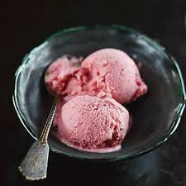

Gambar 2.1 Es krim

* Pembuatan Es Krim

Bahan :

* 1 cup (250 ml) whole milk
* Sedikit garam
* ¾ cup (150 g) gula
* 1 biji vanila potong memanjang, atau dapat memakai essens vanila 1 sdt
* 2 cups (500 ml) heavy cream
* 3 kuning telur

Alat :

Peralatan yang digunakan adalah :

* Wajan
* Kompor
* Mixer
* Alat *ice cream maker*

Cara Pembuatan :

* Panaskan susu, gula, garam, essens vanila dalam panci, aduk secara terus menerus agar susu tidak menggumpal. Panaskan namun jangan sampai mendidih, lalu biarkan hingga dingin (kurang lebih satu jam)
* Siapkan 3 kuning telur, kocok hingga halus. Masukkan adonan susu ke telur yang sudah dikocok. Lalu panaskan lagi dengan api kecil, sambil terus diaduk hingga tercipta lapisan pada spatula.
* Siapkan krim di mangkuk terpisah.
* Masukkan adonan telur+susu yang tadi sudah dipanaskan kedalam krim.
* Siapkan es batu, letakkan di mangkuk yang lebih besar.
* Letakkan adonan susu+telur+krim diatas mangkuk yang berisi es batu lalu aduk hingga rata dengan mixer.
* Masukkan adonan kedalam alat pengaduk es krim hingga + 20 menit (Ayustaningwarmo, 2014).

1. **Pemanis**

Pemanis merupakan salah satu dari Bahan Tambahan Pangan (BTP) yang diatur dalam Permenkes RI No.033 Tahun 2012 yang dapat menyebabkan rasa manis pada produk pangan yang tidak atau sedikit mempunyai nilai gizi atau kalori, hanya boleh ditambahkan kedalam produk pangan dalam jumlah tertentu (BPOM 2004).

Macam-macam pemanis berdasarkan sumbernya dibedakan menjadi dua bagian yaitu pemanis alami dan pemanis buatan.

1. Pemanis alami

Pemanis alami merupakan bahan pemberi rasa manis yang diperoleh dari bahan-bahan nabati maupun hewani. Zat pemanis alami yang sering digunakan yaitu sukrosa, laktosa, maltosa, fruktosa.

Contoh pemanis alami yaitu :

1. Gula Tebu

Mengandung zat pemanis fruktosa yang merupakan salah satu jenis glukosa. Gula tebu atau gula pasir yang diperoleh dari tanaman tebu merupakan pemanis yang paling banyak digunakan. Selain memberi rasa manis, gula tebu juga bersifat mengawetkan.

1. Gula Merah

Merupakan pemanis dengan warna coklat. Gula merah merupakan pemanis kedua yang banyak digunakan setelah gula pasir. Kebanyakan gula merah digunakan untuk makanan tradisional, misalnya pada bubur dodol dan lain-lain.

1. Madu

Merupakan pemanis alami yang dihasilkan oleh madu.

1. Kulit Kayu Manis

Merupakan kulit kayu yang berfungsi sebagai pemanis. Kayu manis juga berfungsi sebagai pengawet.

1. Pemanis Sintetis

Pemanis sintetis adalah bahan tambahan pangan yang menyebabkan rasa manis tetapi tidak mempunyai nilai gizi. Pemanis sintetis dapat menimbulkan rasa manis atau dapat mempertajam penerimaan terhadap rasa manis sedangkan kalori yang dihasilkannya jauh lebih rendah dari gula atau glukosa, sukrosa dan maltosa. Contoh pemanis buatan yaitu sakarin, siklamat dan aspartam.

Makanan dan minuman yang mempunyai rasa manis juga memiliki dampak positif terhadap kesehatan.

Manfaat pemanis bagi kesehatan antara lain:

1. Mengontrol berat badan

Salah satu aspek paling menarik dari pemanis buatan adalah bahwa hampir tidak memiliki kalori. Sebaliknya, setiap gram gula biasa mengandung empat kalori. Jika sedang mencoba untuk menurunkan berat badan atau mencegah kenaikan berat badan, produk manis dengan pemanis buatan mungkin menjadi pilihan yang menarik. Di sisi lain, beberapa penelitian telah menunjukkan bahwa mengkonsumsi pemanis buatan dapat dikaitkan dengan peningkatan berat badan, namun penyebabnya belum diketahui.

1. Alternatif bagi penderita diabetes

Pemanis buatan mungkin alternatif yang baik untuk gula jika sesorang memiliki diabetes. Tidak seperti gula, pemanis buatan umumnya tidak meningkatkan kadar gula darah karena bukan merupakan karbohidrat.

1. Tidak menyebabkan gigi berlubang

Pemanis buatan tidak seperti gula yang menyebabkan kerusakan pada gigi.

1. **Pemanis Buatan**

Tujuan utama subsitusi gula dengan pemanis buatan yaitu untuk memenuhi kebutuhan pangan kelompok masyarakat yang harus membatasi asupan gula. Seperti diet bagi penderita *diabetes melitus* dan diet untuk penderita kegemukan (*obesitas)* (Retno Indarti, dkk, 2014).

Pemanis sintetis (buatan) adalah pemanis yang diproses secara kimiawi, dan senyawa tersebut tidak terdapat di alam (BPOM, 2014). Pemanis yang ditetapkan oleh Kepala Badan Pengawas Obat dan Makanan tahun 2014 yaitu sakarin, siklamat, aspartam, asesulfam-k, dan sukrosa.

Menurut peraturan kepala badan pengawas obat dan makanan RI Nomor 4 Tahun 2014 tentang batas maksimum penggunaan bahan tambahan pemanis buatan yang diperbolehkan adalah sakarin, siklamat, aspartam, aseculfam-K, neotam dan sucralose dengan jumlah yang dibatasi dengan *Acceptable Daily Intake* tertentu. Batas Penggunaan Maksimum Pemanis Buatan Menurut BPOM RI No.4 Tahun 2014 yaitu :

|  |  |
| --- | --- |
| Nama Pemanis Buatan | *Acceptable Daily Intake* (ADI) |
| Sakarin | 0-5 mg/kg BB |
| Siklamat | 0-11 mg/kg BB |
| Aspartam | 0-40 mg/kg BB |
| Acesulfam-K | 0-15 mg/kg BB |
| Neotam | 0-2 mg/kg BB |
| Sucralose | 0-15 mg/kg BB |

Tabel 2.1 Batas Penggunaan Maksimum Pemanis Buatan Menurut BPOM RI No.4 Tahun 2014.

Pemanis buatan sering disalahgunakan untuk memberikan rasa manis pada produk makanan jajanan yang sering dikonsumsi oleh anak-anak. Batas Penggunaan Maksimum Pemanis Buatan Menurut Permenkes RI No. 208/Menkes/Per/IV/1985 yaitu :

|  |  |  |  |
| --- | --- | --- | --- |
| Nama Pemanis Buatan | ADI | Jenis Bahan Makanan | Bahan Maksimum Penggunaan |
| Aspartam | 0-40 mg | - | - |
| Sakarin (serta garam natriumnya) | 0-2,5 mg | Makanan Berkalori Rendah   1. Permen karet 2. Permen 3. Saus 4. Es lilin 5. Jeli 6. Minuman Ringan 7. Minuman yoghurt 8. Es krim 9. Minuman Ringan terfermentasi | 50 mg/kg (sakarin)  100 mg/kg (sakarin)  300 mg/kg (sakarin)  300 mg/kg (sakarin)  200 mg/kg (sakarin)  300 mg/kg (sakarin)  300 mg/kg (sakarin)  200 mg/kg (sakarin)  50 mg/kg (sakarin) |
| Siklamat (serta garam natrium dan garam Kalsium) | 0-11 mg | Makanan Berkalori Rendah :   1. Permen karet 2. Permen 3. Saus 4. Es krim dan sejenisnya 5. Es lilin 6. Jeli 7. Minuman Ringan 8. Minuman yoghurt 9. Minuman Ringan terfermentasi | 500 mg/kg dihitung sebagai asam siklamat  1 g/kg dihitung sebagai asam siklamat  3 g/kg dihitung sebagai asam siklamat  2 g/kg dihitung sebagai asam siklamat  1 g/kg dihitung sebagai asam siklamat  1 g/kg dihitung sebagai asam siklamat  1 g/kg dihitung sebagai asam siklamat  1 g/kg dihitung sebagai asam siklamat  - |

Tabel 2.2 Batas Penggunaan Maksimum Pemanis Buatan Menurut Permenkes RI No. 208/Menkes/Per/IV

Meskipun hasil-hasil penelitian yang mengungkap bahaya dibalik pemanis buatan masih menimbulkan perdebatan dan harus ditelliti lebih lanjut, kita sebagai konsumen diharapkan lebih berhati-hati dan secara sadar membatasi konsumsi makanan dan minuman yang menggunakan pemanis buatan tersebut. Sayangnya saat ini banyak sekali produk dengan pemanis buatan yang dipasarkan secara bebas sehingga bisa di konsumsi siapa saja, tidak peduli apakah orang tersebut memang mengalami masalah dengan asupan gula atau tidak.

**2.4.1 Siklamat**

Siklamat pertama kali ditemukan oleh Michael Sveda pada tahun 1937, pada tahun 1950 siklamat ditambahkan ke dalam makanan dan minuman. Siklamat umumnya dalam bentuk garam kalsium, kalium, dan natrium siklamat. Garam siklamat berbentuk kristal putih, tidak berbau, tidak berwarna, dan mudah larut dalam air dan etanol. Kombinasi penggunaan siklamat dengan sakarin bersifat sinergis, dan kompatibel dengan pecitarasa dan sebagai bahan pengawet.

Di kalangan pedagang pengecer, siklamat dikenal dengan nama dagang “sodium” atau “biang gula”. Pemanis ini sangat mudah larut dalam air,stabil terhadap suhu tinggi, non kalori, dan tidak memberikan after taste, namun bila terurai senyawa ini akan menghasilkan sikloheksamin dengan rasa pahit (C.Hanny Wijaya dkk, 2010).

Tidak seperti sakarin, siklamat berasa manis tanpa rasa ikutan yang kurang disenangi. Bersifat mudah larut dalam air dan intensitas kemanisannya ± 30 kali kemanisan sukrosa (Cahyadi, 2008).

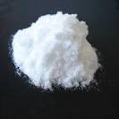

Gambar 2.2 Siklamat

**2.4.2 Tinjauan Kimia**

Menurut Farmakope Indonesia edisi III

**NATRII CYCLAMAT**

**Natrium Siklamat**

Rumus Bangun :

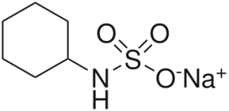

Gambar 2.3 Rumus Bangun Natrium Siklamat

Natrium siklamat mengandung tidak kurang dari 98,0% dan tidak lebih dari 101,0% C6H12NNaO3S dihitung terhadap zat yang telah dikeringkan.

Nama Kimia : Natrium Sikloheksilsulfamat

Kelarutan : Larut dalam 5 bagian air, dalam 250 bagian etanol (95%) P an dalam 25 bagian *Propilenglikol P*, praktis tidak larut dalam *kloroform P* dan dalam *eter P.*

Penggunaan : Zat tambahan

**2.4.3 Identifikasi Siklamat**

* **Metode analisis kualitatif siklamat menurut (SNI 01-2893-1992)**

Dengan cara metode pengendapan :

25 ml sampel dimasukkan kedalam beaker glass dan diencerkan dengan aquadest dengan perbandingan 1:1, ditambahkan arang aktif secukupnya untuk menghilangkan warna sampel, kemudian disaring

Ditambahkan 10 ml HCl 10% ke dalam filtrat, tambahkan 10 ml BaCl2 10%, kocok, filtrat dan diamkan selama 30 menit, disaring dengan kertas saring, tambahkan 10 ml NaNO2 10%, larutkan dipanaskan diatas api timbul endapan putih, positif mengandung siklamat.

1. **Penetapan Kadar Natrium Siklamat**

Penetapan kadar natrium siklamat pada es krim dilakukan dengan metode alkalimetri. Metode alkalimetri adalah analisa kuantitatif dimana kadar komposisi dari zat uji ditetapkan berdasarkan volume pereaksi yang ditambahkan kedalam larutan zat uji hingga komponen yang ditetapkan bereaksi secara kuantitatif dengan pereaksi tersebut.

Titrasi alkalimetri pada penetapan kadar natrium siklamat pada es krim yang diproduksi oleh rumah tangga yaitu dengan cara menetapkan kadar sampel asam dengan larutan titer basa. Prinsip dari alkalimetri adalah netralisasi sampel asam dengan larutan titer basa NaOH yang distandarisasikan dengan larutan kalium Biftalat dan indikator basa fenolftalein yang pada suasana asam tidak berwarna dan pada suasana basa berwarna merah jambu. Titik akhir titrasi ditandai dengan perubahan warna dari tidak berwarna menjadi merah jambu lemah.

1. **Kerangka Konsep**

Variabel Bebas

Variabel Terikat

Natrium Siklamat yang Metode

Terkandung dalam Es Krim Alkalimetri

Kadar Natrium Siklamat

Yang diproduksi oleh

Industri Rumah tangga

1. **Definisi Operasional**
2. Siklamat adalah salah satu jenis pemanis buatan yang diduga terkandung dalam es krim yang diproduksi oleh industri rumah tangga.
3. Es krim yang diteliti adalah es krim yang diproduksi oleh industri rumah tangga di Kecamatan Medan Baru.
4. Alkalimetri adalah metode yang dipakai untuk analisa kuantitatif natrium siklamat.
5. **Hipotesis**

Es krim yang di produksi oleh industri rumah tangga di Kecamatan Medan Baru mengandung pemanis buatan natrium siklamat yang kadarnya tidak memenuhi Permenkes.

**BAB III**

**METODE PENELITIAN**

1. **Jenis dan Desain Penelitian**

Jenis metode penelitian yang digunakan adalah Metode Pra Eksperimental dengan desain *Post Test Only Design* (Notoadmojo, 2012)*.* Penelitian ini dilakukan melalui dua tahap yaitu tahap pendahuluan dilakukan berupa observasi untuk mengetahui seberapa banyak es krim yang diproduksi oleh industri rumah tangga yang beredar di Kecamatan Medan Baru. Hasil yang didapatkan dari penelitian pendahuluan ini akan dilanjutkan ke penelitian utama untuk dianalisa kandungan natrium siklamat pada sampel.

1. **Lokasi dan dan Waktu Penelitian**

**3.2.1 Lokasi Penelitian**

Penelitian ini dilakukan di Laboratorium Kimia Farmasi Politeknik Kesehatan Kementrian Kesehatan Jurusan Farmasi Jalan Airlangga No. 20 Medan.

**3.2.2 Waktu Penelitian**

Penelitian ini dilakukan pada bulan April sampai Juni 2018.

1. **Populasi dan Sampel Penelitian**

Populasi pada penelitian ini adalah es krim yang diproduksi industri rumah tangga yang beredar di Kecamatan Medan Baru. Pengambilan sampel secara *purposive sampling* dengan jumlah sampel sebanyak 3 sampel.

1. **Jenis dan Cara Pengumpulan Data**

Data yang dikumpulkan berupa Data Primer. Sedangkan data mengenai Kadar Natrium Siklamat diperoleh melalui Hasil Analisis Laboratorium.

1. **Analisis Data**

Data hasil penelitian dianalisis menggunakan analisis deskriptif.

1. **Alat dan Bahan**

**3.6.1 Alat**

Adapun alat-alat yang digunakan antara lain :

* Labu ukur 100 ml
* Labu ukur 50ml
* Erlenmeyer 250 ml
* Corong kaca
* Buret 50 ml
* Beaker glass
* Pipet tetes
* Statif dan klem
* Neraca elektrik

**3.6.2 Bahan**

* Es krim
* Aquadest
* Larutan NaNO2 10%
* Larutan BaCl2 10%
* Larutan HCl 10%
* Larutan NaOH
* Kaliumbiftalat (KHC8H4O4)
* Fenolftalein

**3.6.3 Pembuatan Reagensia**

**3.6.3.1 Pembuatan Larutan Titer NaOH**

Prosedur :

Timbang 1,2 g NaOH, dalam beaker glass 50 ml, larutkan dengan air, masukkan kedalam botol yang telah dikalibrasi 300 ml dan cukupkan volume sampai garis tanda. Kocok sampai homogen.

**3.6.3.2 Pembuatan Larutan Baku Kalium Biftalat**

Prosedur :

Timbang 1,02 g kaliumbiftalat, masukkan kedalam labu ukur 50 ml secara kuantitatif. Cukupkan volumenya sampai garis tanda, kocok homogen.

**3.6.3.3 Pembuatan indikator Fenolftalein 100 ml**

Prosedur :

Larutkan 1,0 g fenolftalein dengan etanol 95% kedalam labu ukur 100 ml. Cukupkan hingga garis tanda.

**3.6.3.4 Pembakuan Larutan Titer NaOH**

Prosedur :

* Pipet 5 ml larutan baku Kalium biftalat kedalam erlenmeyer 250 ml.
* Encerkan dengan aquadest, tambahkan 3 tetes indikator fenolftalein.
* Titrasi dengan larutan titer NaOH sampai terbentuk warna merah jambu lemah.
* Catat volume titer NaOH.
* Lakukan titrasi 3 kali, hitung normalitas NaOH.

**3.6.3.5 Pembuatan Larutan HCl 10%**

Pipet HCl pekat sebanyak 27 ml larutkan dengan aquadest masukkan kedalam botol yang telah dikalibrasi 100 ml dan cukupkan volume sampai garis tanda. Kocok sampai homogen.

**3.6.3.6 Pembuatan Larutan BaCl2 10%**

Timbang 10 g BaCl2, dalam beaker glass 50 ml larutkan dengan aquadest, masukkan kedalam botol yang telah dikalibrasi 100 ml dan cukupkan volume sampai garis tanda. Kocok sampai homogen.

**3.6.3.7 Pembuatan Larutan NaNO2 10%**

Timbang 10 g BaCl2, dalam beaker glass 50 ml larutkan dengan aquadest, masukkan kedalam botol yang telah dikalibrasi 100 ml dan cukupkan volume sampai garis tanda. Kocok sampai homogen.

1. **Analisis kualitatif**

25 ml sampel dimasukkan kedalam beaker glass dan diencerkan dengan aquadest dengan perbandingan 1:1, ditambahkan arang aktif secukupnya untuk menghilangkan warna sampel, kemudian disaring

Ditambahkan 10 ml HCl 10% ke dalam filtrat, tambahkan 10 ml BaCl2 10%, kocok filtrat, dan diamkan selama 30 menit, disaring dengan kertas saring, tambahkan 10 ml NaNO2 10%, larutkan dipanaskan diatas api timbul endapan putih, positif mengandung siklamat.

1. **Penetapan Kadar**

**3.8.1 Penetapan Kadar Natrium Siklamat Murni**

1. Timbang 0,1 g serbuk natrium siklamat pindahkan kedalam Erlenmeyer 250 ml larutkan dengan aquadest.
2. Tambahkan 3 tetes indikator fenolftalein.
3. Titrasi dengan larutan titer NaOH sampai terbentuk warna merah jambu lemah.
4. Catat volume NaOH.

**3.8.2 Penetapan Kadar Natrium Siklamat Dalam Es Krim Secara Alkalimetri**

* Timbang 8 g es krim dalam erlenmeyer 250 ml, encerkan dengan aquadest.
* Tambahkan 3 tetes indikator fenolftalein.
* Titrasi dengan larutan titer NaOH sampai terbentuk warna merah jambu lemah.
* Catat volume titernya.
* Lakukan percobaan sebanyak 3 kali dan hitung kadar natrium siklamat yang terkandung dalam es krim tersebut.

Perhitungan :

% Kadar Na. Siklamat = $\frac{V titrasi x \frac{N NaOH}{0.1} X kesetaraan x 100 \% }{berat sampel \left(g\right)}$

= ........%

Bila dihitung dalam ppm :

= ......% x 10000

= ....... ppm

= ........mg/kg

Kesetaraan NaOH = 1 ml NaOH 0,1 N $≡$ 20,10 mg C6H12NNaO3S

= 1 ml NaOH 0,1 N $≡$ 0,0201 g C6H12NNaO3S

**BAB IV**

**HASIL DAN PEMBAHASAN**

1. **Hasil Penelitian**

Sampel yang diuji dalam penelitian ini berjumlah 3 sampel. Sampel yang diteliti adalah es krim yang diproduksi oleh industri rumah tangga di kecamatan Medan Baru. Hasil uji ini dilakukan secara kualitatif dan kuantitatif dengan metode alkalimetri.

Berdasarkan penelitian yang telah dilakukan tentang analisa pemanis buatan (natrium siklamat) dalam es krim yang diproduksi oleh industri rumah tangga di kecamatan Medan Baru secara alkalimetri, maka diperoleh hasil penelitian sebagai berikut :

1. **Hasil Uji Kualitatif**

Uji kualitatif Na.Siklamat pada es krim dilakukan dengan menambahkan Bacl2 dalam keadaan asam, apabila terbentuk endapan putih setelah dipanaskan diatas api maka sampel tersebut menunjukkan positif mengandung siklamat.

**Tabel 4.1 Uji Kualitatif Natriun Siklamat pada Es Krim**

|  |  |  |
| --- | --- | --- |
| **No** | **Sampel** | **Reaksi Pengendapan** |
| 1 | Filtrat A | Endapan Putih (+) |
| 2 | Filtrat B | Endapan Putih (+) |
| 3 | Filtrat C | Endapan Putih (+) |

1. **Hasil Pembakuan Larutan NaOH 0,1 N**

Pembakuan larutan NaOH 0,1 N dilakukan pengulangan sebanyak 3 kali untuk mendapatkan hasil yang lebih baik. Pada pembakuan NaOH diperoleh volume rata-rata 5,46 ml dan normalitas 0,0915 N.

**Tabel 4.2 Volume Titran untuk Pembakuan larutan NaOH 0,0915 N**

|  |  |  |  |
| --- | --- | --- | --- |
| **Titrasi** | **Volume**  **Titran (ml)** | **Volume**  **Rata-rata (ml)** | **Normalitas (N)** |
| I | 5,3 ml | 5, 46 ml | 0,0915 N |
| II | 5,5 ml |
| III | 5,6 ml |

1. **Hasil Uji Kuantitatif**

Hasil uji kuantitatif dilakukan pada es krim yang mengandung siklamat, bertujuan untuk mengetahui kadar Na.Siklamat yang terkandung dalam es krim tersebut. Titrasi untuk menetapkan kadar Na.Siklamat pada es krim dilakukan sebanyak 3 kali pada setiap sampel.

**Tabel 4.3 Uji Kuantitatif Kadar Na.Siklamat Pada Es Krim dari Setiap Ulangan Masing-Masing Titrasi**

|  |  |  |  |  |  |  |
| --- | --- | --- | --- | --- | --- | --- |
| No | Sampel | Volume Titrasi NaOH (ml) | | | Rata-rata | Keterangan |
| Ulangan | | |
| 1 | 2 | 3 |
| 1 | A | 1,3 | 1,4 | 1,4 | 1,36 | Berwarna merah muda |
| 2 | B | 1,5 | 1,3 | 1,4 | 1,4 | Berwarna merah muda |
| 3 | C | 1,0 | 1,2 | 1,3 | 1,16 | Berwarna merah muda |

**Tabel 4. Kadar Na.Siklamat Pada Es Krim yang diproduksi oleh industri rumah tangga di kecamatan Medan Baru**

|  |  |  |  |
| --- | --- | --- | --- |
| Sampel | Kadar Natrium siklamat ( g/kg) | Kadar Siklamat menurut Permenkes RI No. 208 ( 2 g/kg) | Keterangan |
| A | 3,107 g/kg | >2 g/kg | Tidak Memenuhi Syarat Permenkes |
| B | 3, 202 g/kg | >2 g/kg | Tidak Memenuhi Syarat Permenkes |
| C | 2, 660 g/kg | >2 g/kg | Tidak Memenuhi Syarat Permenkes |

1. **Pembahasan**

Sampel penelitian merupakan es krim yang diproduksi oleh industri rumah tangga di kecamatan Medan Baru. Sampel dilakukan dengan uji kualitatif, yaitu memeriksa ada tidaknya kandungan siklamat dalam es krim tersebut. Uji kulitatif Na. Siklamat dilakukan dengan penambahan HCl 10 % dalam sampel berfungsi untuk mengasamkan larutan. Larutan dibuat dalam keadaan asam agar reaksi yang akan terjadi dapat lebih mudah bereaksi. Penambahan BaCl2 10% berfungsi untuk mengendapkan pengotor-pengotor yang ada dalam larutan, seperti adanya ion karbonat. Penambahan NaNO2 10% berfungsi untuk memutuskan ikatan sulfat dalam siklamat. Ketika ikatan sulfat telah diputus maka ion ${Ba}^{2+}$ akan bereaksi dengan ion sulfat dan menghasilkan endapan barium sulfat ( BaSO4). Reaksi pembentukan endapan Siklamat Barium Sulfat

O O Na+

↓ S

NH O + Ba2+ + NO NaO(l) + BaSO4(s) ↓ + N2(g)

Sebelum dilakukan uji kualitatif, terlebih dahulu dilakukan pembakuan larutan NaOH yang dilakukan sebanyak 3 kali pengulangan. Pembakuan larutan dilakukan dengan tujuan untuk menyamakan larutan yang digunakan untuk titrasi alkalimetri dengan standar larutan baku. Hasil pembakuan larutan didapatkan normalitas larutan sebesar 0,0915 N.

1. Dari penelitan kadar natrium siklamat pada es krim yang diproduksi oleh industri rumah tangga dengan menggunakan metode analisis kuantitatif secara alkalimetri maka diperoleh hasil sebagai berikut :
2. Sampel A

Setelah dilakukan penelitian dengan menggunakan metode analisis kuantitatif secara alkalimetri terhadap es krim dengan berat 8,05 g mengandung asam siklamat sebanyak 3,107 g/kg.

1. Sampel B

Setelah dilakukan penelitian dengan menggunakan metode analisis kuantitatif secara alkalimetri terhadap es krim dengan berat 8,04 g mengandung asam siklamat sebanyak 3,202 g/kg.

1. Sampel C

Setelah dilakukan penelitian dengan menggunakan metode analisis kuantitatif secara alkalimetri terhadap es krim dengan berat 8,02 g mengandung asam siklamat sebanyak 2,660 g/kg.

Reaksi Natrium Siklamat dan NaOH :

C6H12NNaO3S + NaOH C6H11NNa2O3S + H2O

**BAB V**

**KESIMPULAN DAN SARAN**

1. **KESIMPULAN**

Dari hasil penelitian dapat diambil kesimpulan :

1. Sampel A mengandung 3,107 g/kg natrium siklamat
2. Sampel B mengandung 3,202 g/kg natrium siklamat
3. Sampel C mengandung 2,660 g/kg natrium siklamat

Bahwa ketiga sampel tersebut tidak memenuhi syarat sesuai dengan ketentuan Permenkes RI No. 208/Menkes/Per/IV/1985.

1. **SARAN**
2. Perlunya ditingkatkan lagi pengawasan makanan dan minuman oleh BPOM dalam melaksanakan tugasnya sebagai pemeriksa setiap produk makanan dan minuman seperti penggunaan pemanis buatan natrium siklamat pada es krim yang diproduksi oleh indsutri rumah tangga, sehingga dapat diminimalisasi konsumsi pada es krim yang berlebihan oleh masyarakat karena dapat membahayakan kesehatan.
3. Kepada peneliti selanjutnya disarankan untuk melakukan pemeriksaan kadar natrium siklamat dengan menggunakan metode spektrofotometri dan gravimetri.

**Daftar Pustaka**

Ayustaningwarno, F. 2014. *Teknologi Pangan Teori Praktis dan Aplikasi.* Jakarta. Penerbit Graha Ilmu.

Cahyadi, W. 2008. *Analisa dan Aspek Kesehatan Bahan Tambahan Pangan.* Bumi Aksara. Jakarta.

Cahyadi, W. 2009. *Analisa dan Aspek Kesehatan Bahan Tambahan Pangan.* Cetakan 2. Bumi Aksara. Jakarta.

Depkes RI, 1995. *Farmakope Indonesia Edisi III.* Jakarta.

Hanny, W. C. dkk. 2010. *Bahan Tambahan Pangan Pemanis.* Penerbit IPB Press. Bogor.

Indrati, R dan M Gardjito. 2014. *Pendidikan Konsumsi Pangan.* Jakarta.

Notoadmojo, S. 2012. Metode Penelitian Kesehatan, Jakarta: PT. Rhineka Cipta

Peraturan Kepala Badan Pengawas Obat dan Makanan Republik Indonesia Nomor 4. 2012. *Tentang Batas Maksimum Penggunaan Bahan Tambahan Makanan*. Jakarta.

Peraturan Menteri Kesehatan Republik Indonesia No. 033 Tahun 2012. *Tentang Bahan Tambahan Pangan*. Jakarta.

Peraturan Menteri Kesehatan RI No. 722. 1988. *Bahan Tambahan pangan.* Jakarta.

Peraturan Menteri Kesehatan RI No. 208. 1985. *Batas Penggunaan Maksimum Pemanis Buatan.* Jakarta.

Peraturan Perundang-undangan RI No. 18 Tahun 2012. *Tentang pangan.* Jakarta.

Purnamasari, I. 2009. *Hygiene Sanitasi dan Pemeriksaan Kandungan Bakteri Esherichia coli Pada Es Krim yang Dijajakan di Kecamatan Medan Petisah Kota Medan.*

Syah, D. Dkk. 2005. *Manfaat dan Bahaya Tambahan Pangan.* Bogor. Fakultas Teknik Pertanian IPB.

SNI 01-2893-1992. *Cara Uji Pemanis Buatan*.

Adil Makmur Tarigan. dkk. 2017. *Penuntun Praktikum Kimia Farmasi II Jurusan Farmasi Poltekkes Kemenkes Medan.*

Jurnal Farmasi Higea, Vol. 3, No. 1, 2011. *Analisis Pemanis Sintetis Natrium Sakarin Dan Natrium Siklamat Dalam Teh Kemasan*.

**LAMPIRAN**

Lampiran 1. Pembuatan Reagensia

1. Pembuatan Larutan Titer NaOH

Normalitas NaOH = 0.1 N

Volume Titer = 300 ml

BM = 40

e = 1

W = $\frac{V.N.BM.e}{1000}$

W = $\frac{300x0,1x40x1}{1000}$

W = 1,2 g

NaOH yang ditimbang didalam laboratorium = 1,2533 g

1. Pembuatan Larutan Baku Kalium Biftalat

Normalitas = 0,1 N

Volume = 50 ml

BM = 204

e = 1

W = $\frac{V.N.BM.e}{1000}$

W = $\frac{50x0,1x204x1}{1000}$

W = 1,02 g

Kalium Biftalat yang ditimbang didalam laboratorium = 1,0262 g

1. Pembakuan Larutan Titer NaOH

V1 = 5,3 ml

V2 = 5,5 ml

V3 = 5,6 ml

Volume rata-rata = $\frac{V1+V2+V3}{3}$ = 5,46 ml

Normalitas Larutan Titer NaOH

Vt . Nt = Vb . Nb

Nt = $\frac{Vb . Nb}{Vt}$

Nt = $\frac{5 ml . 0,1000}{5,46}$

Nt = 0,0915 N

Normalitas NaOH = 0,0915 N (empat desimal)

1. Pengenceran HCl 10%

HCl pekat yang tersedia 37%. Maka volume HCl pekat yang diambil :

V1 . N1 = V2 . N2

100 ml . 10% = V2 . 37%

V2 = $\frac{1000}{37}$

= 27,02 ml

1. Pembuatan Larutan BaCl2 10%

BaCl2 10% = $\frac{10}{1000}$ x 100 ml

= 10 g

BaCl2 yang ditimbang didalam laboratorium = 10,08 g

1. Pembuatan Larutan NaNO2 10%

NaNO2 10% = $\frac{10}{1000}$ x 100 ml

= 10 g

NaNO2 yang ditimbang didalam laboratorium = 10,06 g

Lampiran 2. Perhitungan Kadar Siklamat

1. **Sampel A**

Berat Sampel A1 = 8,05 g

A2 = 8,06 g

A3 = 8,04 g

Berat sampel rata-rata = $\frac{8,05+8,06+8,04}{3}$ = 8,05 g

Normalitas NaOH = 0,0915 N

Kesetaraan NaOH = 1 ml NaOH 0,1 N $≡$ 20,10 mg C6H12NNaO3S

= 1 ml NaOH 0,1 N $≡$ 0,0201 g C6H12NNaO3S

Volume Titer V1 = 1,3 ml

V2 = 1,4 ml

V3 = 1,4 ml

Volume titrasi rata-rata = $\frac{1,3+1,4+1,4}{3}$ = 1,36

% Kadar Na. Siklamat = $\frac{V titrasi x \frac{N NaOH}{0.1} X kesetaraan x 100 \% }{berat sampel \left(g\right)}$

= $\frac{1,36 x \frac{0,0915}{0.1} X 0,0201 x 100 \% }{8,05}$

= 0,3107 % b/b

Bila dihitung dalam ppm :

= 0,3107 % x 10000

= 3107 ppm

= 3107 mg/kg

= 3,107 g/kg

1. **Sampel B**

Berat Sampel B1 = 8,02 g

B2 = 8,05 g

B3 = 8,05 g

Berat sampel rata-rata = $\frac{8,02+8,05+8,05}{3}$ = 8,04 g

Normalitas NaOH = 0,0915 N

Kesetaraan NaOH = 1 ml NaOH 0,1 N $≡$ 20,10 mg C6H12NNaO3S

= 1 ml NaOH 0,1 N $≡$ 0,0201 g C6H12NNaO3S

Volume Titer V1 = 1,5 ml

V2 = 1,3 ml

V3 = 1,4 ml

Volume titrasi rata-rata = $\frac{1,5+1,3+1,4}{3}$ = 1,4

% Kadar Na. Siklamat = $\frac{ V titrasi x \frac{N NaOH}{0.1} X kesetaraan x 100 \% }{berat sampel \left(g\right)}$

= $\frac{1,4 x \frac{0,0915}{0.1} X 0,0201 x 100 \% }{8,04}$

= 0,3202 % b/b

Bila dihitung dalam ppm :

= 0,3202 % x 10000

= 3202 ppm

= 3202 mg/kg

= 3, 202 g/kg

1. **Sampel C**

Berat Sampel C1 = 8,01 g

C2 = 8,03 g

C3 = 8,02 g

Berat sampel rata-rata = $\frac{8,01+8,03+8,02}{3}$ = 8,02 g

Normalitas NaOH = 0,0915 N

Kesetaraan NaOH = 1 ml NaOH 0,1 N $≡$ 20,10 mg C6H12NNaO3S

= 1 ml NaOH 0,1 N $≡$ 0,0201 g C6H12NNaO3S

Volume Titer V1 = 1,00 ml

V2 = 1,2 ml

V3 = 1,3 ml

Volume titrasi rata-rata = $\frac{1,00+1,2+1,3}{3}$ = 1,16

% Kadar Na. Siklamat = $\frac{ V titrasi x \frac{N NaOH}{0.1} X kesetaraan x 100 \% }{berat sampel \left(g\right)}$

= $\frac{1,16 x \frac{0,0915}{0.1} X 0,0201 x 100 \% }{8,02}$

= 0,2660 % b/b

Bila dihitung dalam ppm :

= 0, 2660 % x 10000

= 2660 ppm

= 2660 mg/kg

= 2, 660 g/kg

Lampiran 3. Hasil Penelitian di Laboratorium

Sampel ditambah arang aktif untuk

Menghilangkan warna es krim

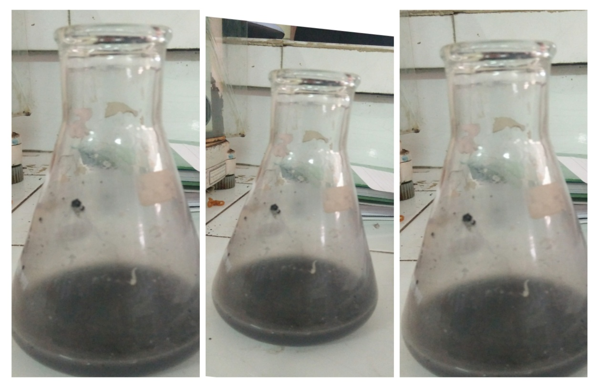

Sampel yang sudah disaring

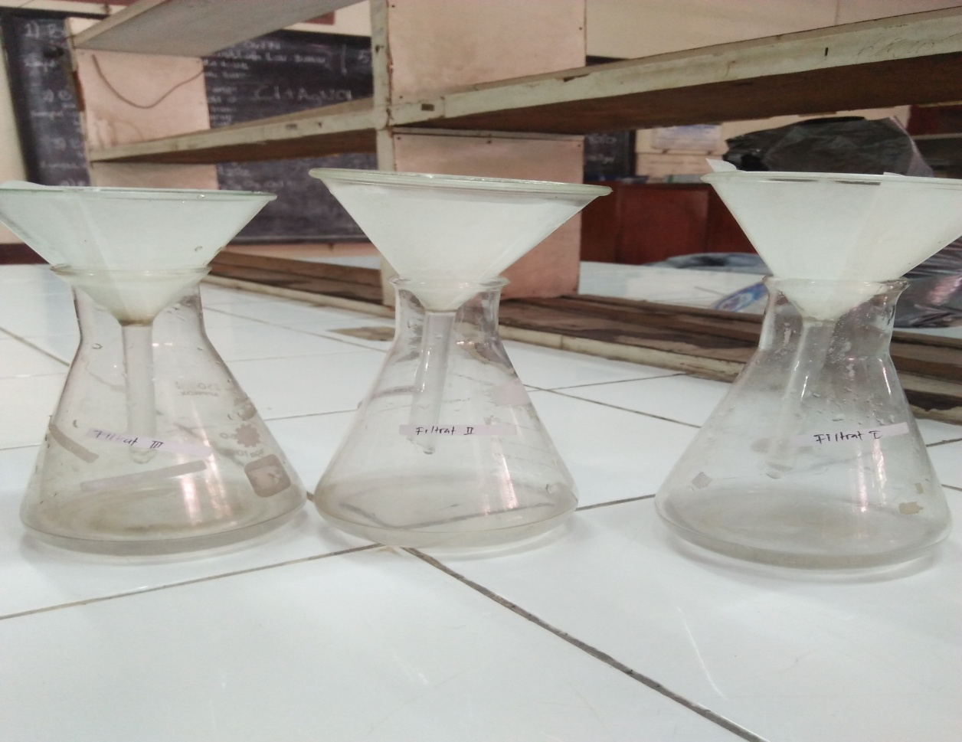

Sampel setelah ditambahi HCl, BaCl2, dan NaNO2

Dan dipanaskan diatas api terdapat endapan putih

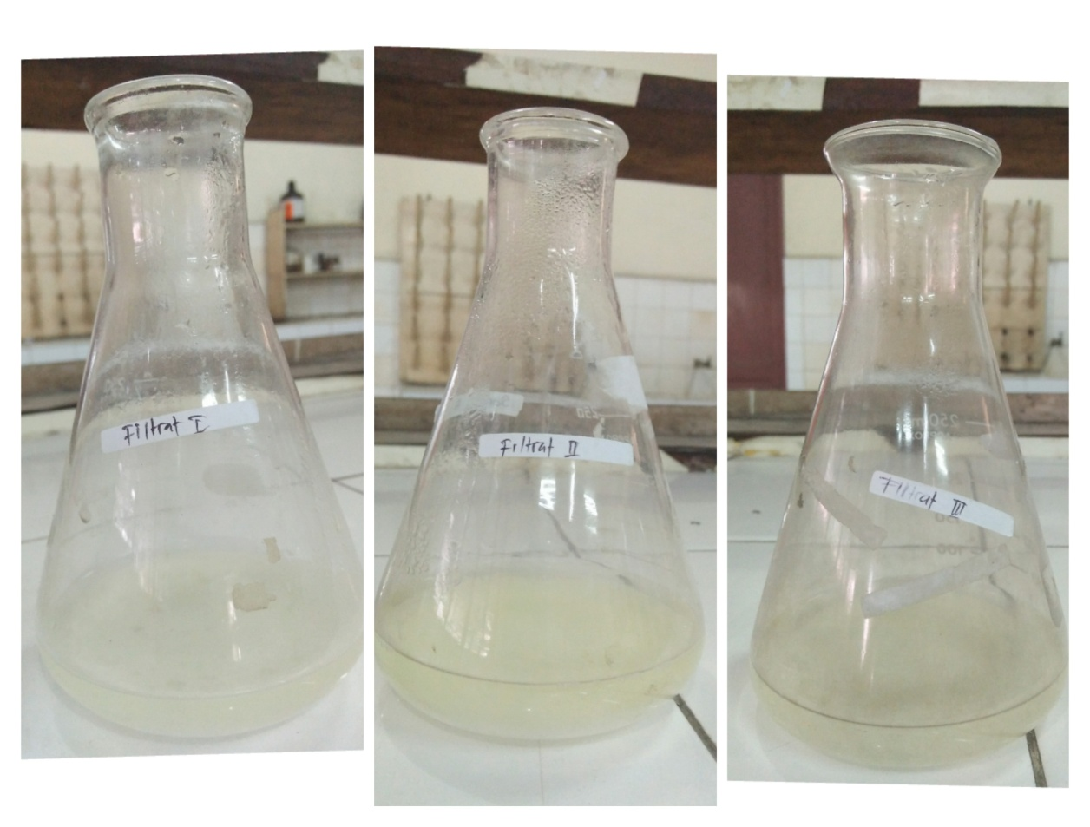

Hasil Penelitian yang didapat Sampel 1

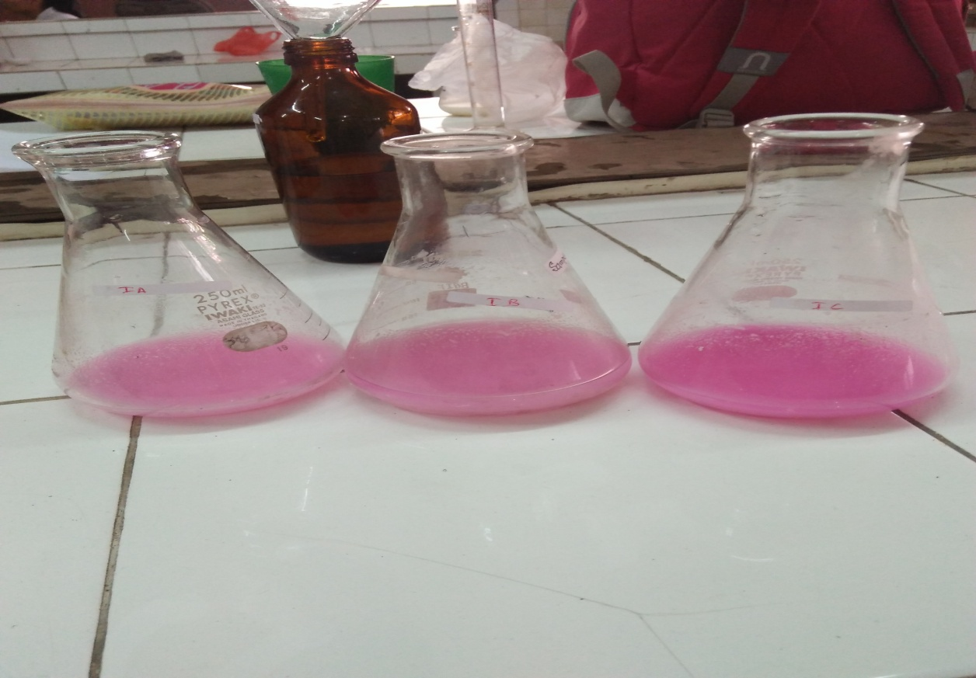

Sampel 2

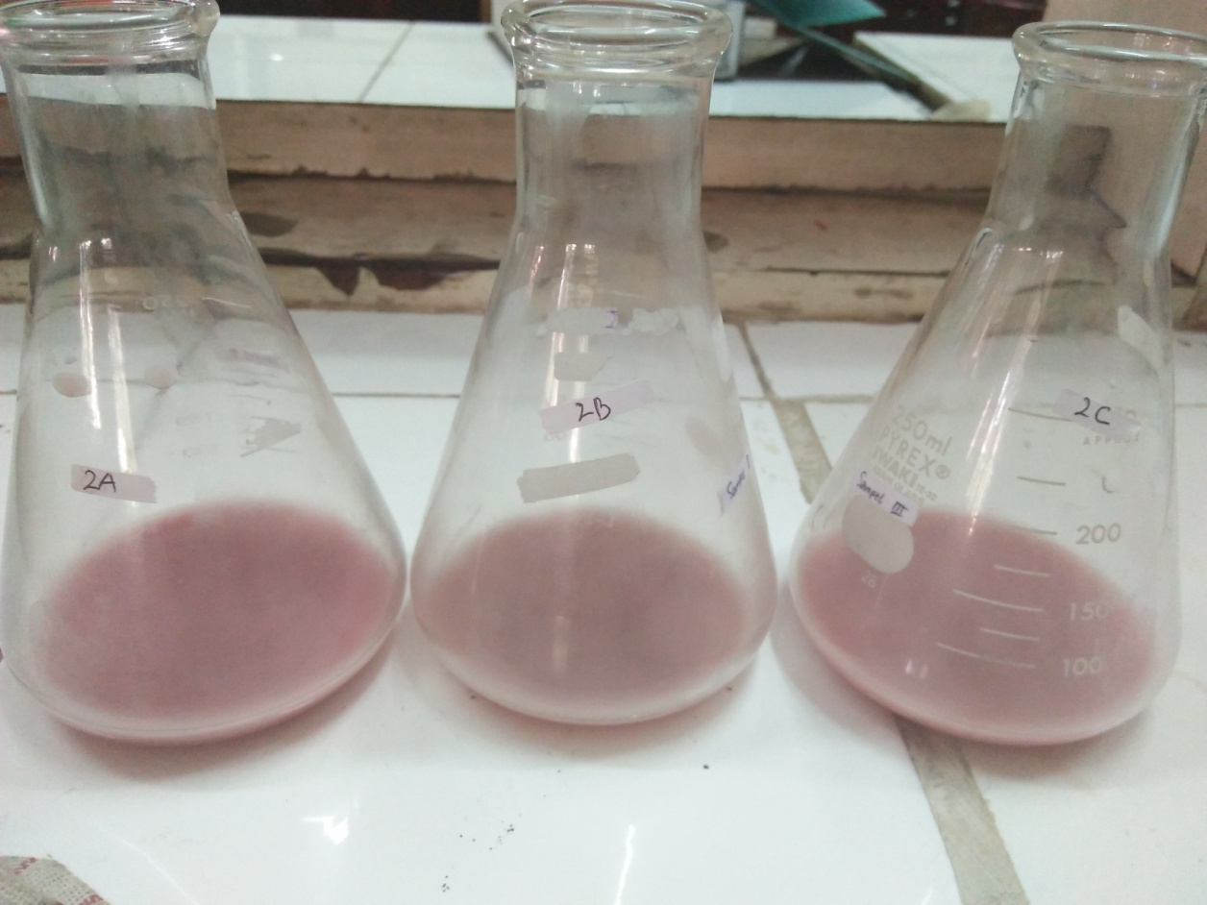

Sampel 3

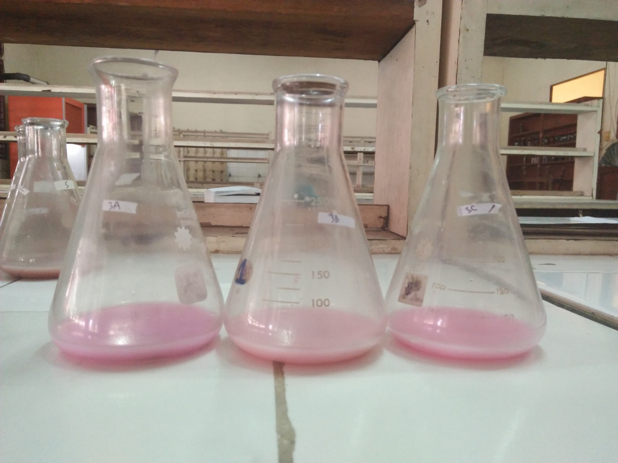

Lampiran 4. Surat Pengantar Praktek Penelitian

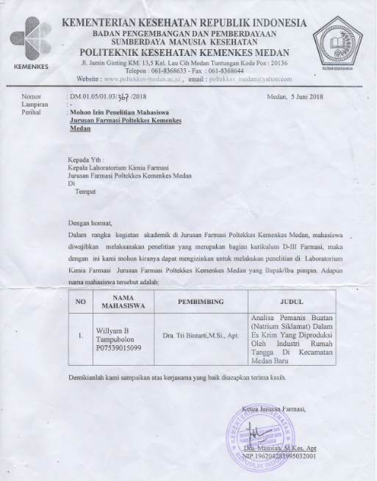

Lampiran 5. Kartu Laporan Penelitian

